新 书 推 荐

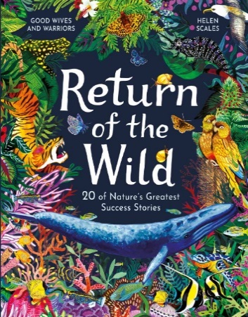
中文书名：《归野》
英文书名：RETURN OF THE Wild
作 者：Helen Scales & Good Wives and Warriors
出 版 社：LAURENCE KING CHILDREN’S
代理公司：ANA/Emily Xu
页 数：64页
出版时间：2023年10月
代理地区：中国大陆、台湾
审读资料：电子稿
类 型：儿童益智科普

主要卖点：

- 书中的附页信息量很大，带领读者们探索包括探索地球上存在的主要栖息地，以及我们该如何做才能让这个星球和在这个星球上生活的所有生物拥有更好的活下去的机会。

- 由海洋生物学家和保护顾问海伦·斯卡尔斯博士（Dr Helen Scales）撰写，并通过著名插画搭档Good Wives and Warriors（GWAW）的令人惊叹的艺术作品，使其栩栩如生

内容简介：

这本书收集了来自世界各地的20个成功的环保故事，你会发现大自然从濒临危险的边缘再野生化有许多不同寻常的方式。从座头鲸数量的回升，到夏威夷濒危生态系统的恢复，这本充满希望的书向孩子们展示了：只要人类肯努力，愿意为保护自然做一些行动，那么在未来，自然界是有可能出现积极的改变的。

作者简介：

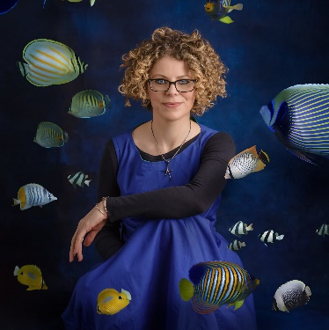
海伦·斯卡尔斯博士（Dr Helen Scales）是一位海洋生物学家、作家以及播音员，她著有《卫报》畅销书《时间的螺旋》、《纽约时报》夏季读物《灿烂的深渊》、儿童读物《大堡礁》、《贝壳能告诉什么》等。她还曾为《国家地理杂志》、《卫报》和《新科学家》等杂志撰稿。她在剑桥大学任教，是“拯救我们的海洋”基金会的故事大使，也是海洋保护慈善机构“海洋改变者”的科学顾问。海伦每天往返于英国剑桥和法国荒凉的大西洋海岸。Helen Scales – Marine biologist. Writer. Broadcaster

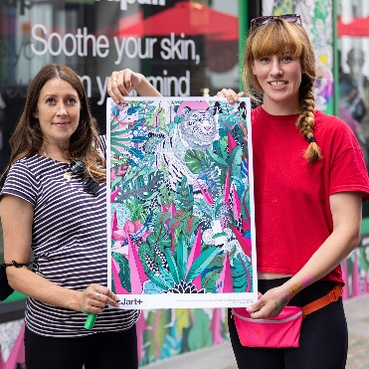
贝基·波顿（Becky Bolton）和路易斯·查佩尔（Louise Chappell）2007年从格拉斯哥艺术学院绘画系毕业后不久，就开始以Good Wives and Warriors（GWAW）为名进行合作创作。他们把时间分配在为艺术环境设计大型装置和接受来自世界各地的不同公司的插画委托上，包括BBC、企鹅、Facebook、Absolut、阿迪达斯和斯沃琪。他们在世界各地举办过展览，包括伦敦、柏林、巴黎、墨尔本、布宜诺斯艾利斯、旧金山和圣保罗，目前在伦敦工作。他们曾获得过的奖项有：丹麦艺术委员会，苏格兰艺术委员会，“最佳”插画奖，青年插画奖。Home | Good Wives and Warriors

内页插图：

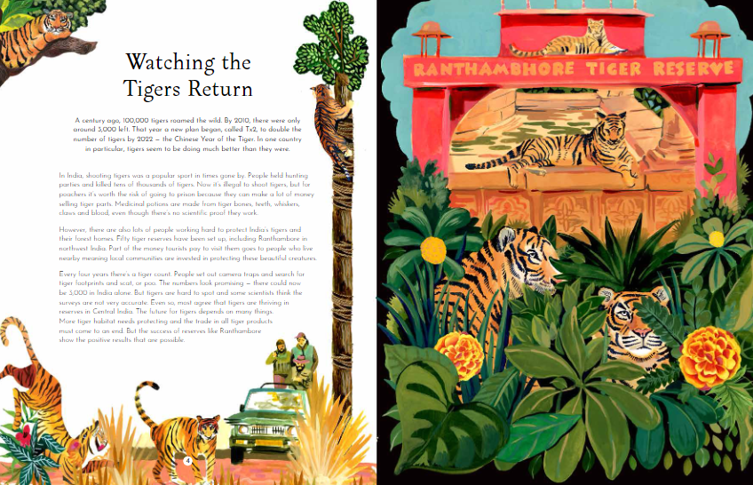
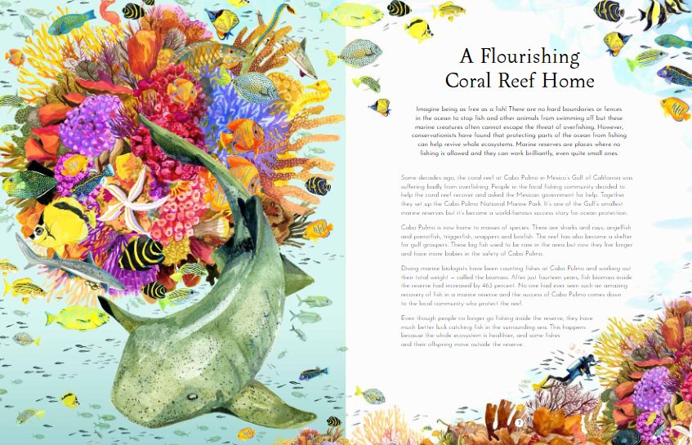
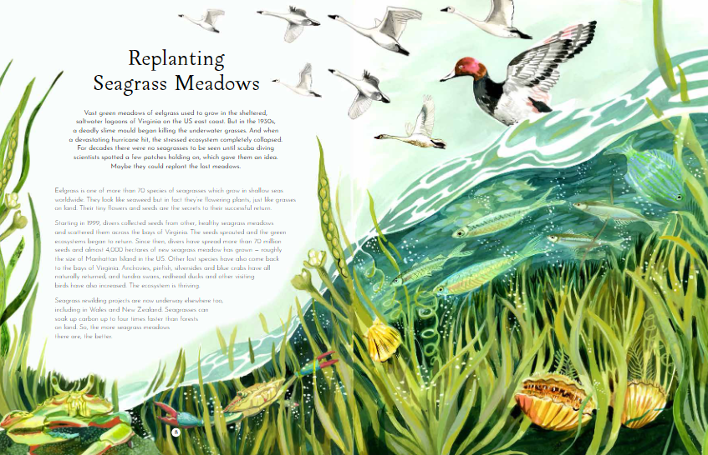

谢谢您的阅读！
请将回馈信息发至：Emily@nurnberg.com.cn
徐书凝 (Emily Xu)
--------------------------------------------------------------------
2022法兰克福童书英文书目（持续更新中）
链接：https://pan.baidu.com/s/1C62Rkjriqd-b-y-IJPaLpQ
提取码：2022
--------------------------------------------------------------------
安德鲁﹒纳伯格联合国际有限公司北京代表处
北京市海淀区中关村大街甲59号中国人民大学文化大厦1705室, 邮编：100872
电话：010-82504206
传真：010-82504200
Email: Emily@nurnberg.com.cn
网址：http://www.nurnberg.com.cn
微博：http://weibo.com/nurnberg
豆瓣小站：http://site.douban.com/110577/
微信订阅号：ANABJ2002

